Proposition de création d’une base de données internationale en vue de la normalisation des noms des déposants
Document établi par l’Autorité saoudienne de la propriété intellectuelle (SAIP)

Résumé de la proposition
Le Comité des normes de l’OMPI (CWS) élabore actuellement une norme de l’OMPI visant à unifier le format dans lequel les noms des déposants sont stockés afin d’améliorer la qualité des informations en matière de propriété intellectuelle des États membres.
C’est pourquoi l’Autorité saoudienne de la propriété intellectuelle (SAIP) soumet une proposition visant à créer une base de données internationale unifiée dans laquelle les données des offices de propriété intellectuelle seront stockées dans un format unifié afin de générer une source de données utile pouvant améliorer l’efficacité et l’efficience de la recherche, de l’analyse et de l’utilisation des informations en matière de propriété intellectuelle.

Situation actuelle
Actuellement, les déposants peuvent déposer leur demande directement auprès de plusieurs offices de propriété intellectuelle. Il peut en résulter des variations ou des différences dans le nom du déposant utilisé dans chaque formulaire de dépôt auprès de l’office de propriété intellectuelle choisi, selon le déposant ou le mandataire utilisé pour le dépôt. Des difficultés et des défis en matière de recherche peuvent également survenir, ce qui affecte la fiabilité et l’exactitude des résultats.
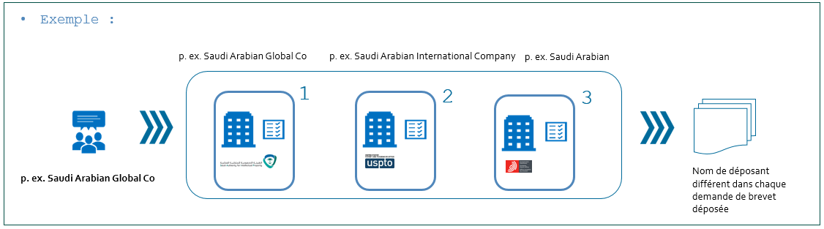

Solution proposée
La solution proposée prévoit que, lorsqu’une demande est déposée pour la première fois, un identifiant unique (ID) soit créé pour le déposant, de manière à garantir un nom normalisé à l’échelle mondiale sans partager les informations relatives à la demande, afin de maintenir et de préserver la confidentialité de celle-ci. Tout dépôt ultérieur auprès d’autres offices de propriété intellectuelle, à tout moment, pour toute demande, permettrait de récupérer les informations relatives aux déposants dans la base de données mondiale.
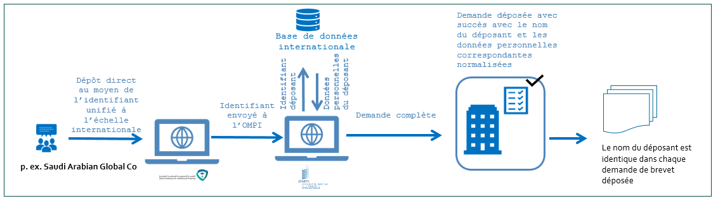

Parcours du déposant

Déroulement :
- Le déposant dépose une demande auprès d’un office de propriété intellectuelle;
- Le déposant saisit ses données personnelles dans le formulaire de dépôt;
- Ces informations sont conservées dans la base de données internationale de l’OMPI et un identifiant unique est généré; et
- Lors de tout dépôt ultérieur, auprès de tout office de propriété intellectuelle, le déposant peut saisir son identifiant unique et ses données personnelles sont récupérées automatiquement.
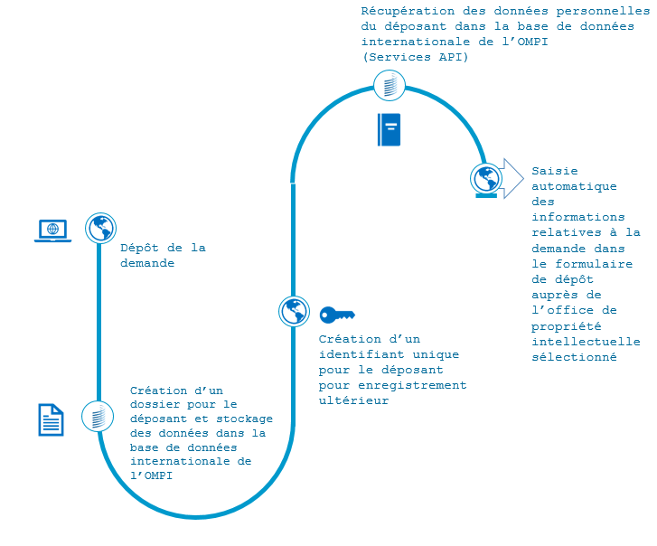

Intérêt et avantages
- Normalisation des noms des déposants auprès de tous les offices de propriété intellectuelle;
- Utilisation efficace et précise de l’information en matière de propriété intellectuelle pour les études, les analyses et l’établissement de rapports;
- Amélioration et accélération de la procédure d’enregistrement; et
- Amélioration de la qualité de l’information en matière de propriété intellectuelle.

Pratique similaire

ORCID :
L’Open Researcher and Contributor ID (ORCID) est une organisation mondiale à but non lucratif qui a pour objectif de fournir un identifiant unique et permanent aux personnes qui s’engagent dans des activités de recherche, d’enseignement et d’innovation.

Caractéristiques de l’identifiant ORCID :
- Un identifiant unique et persistant gratuit pour les chercheurs;
- Un dossier ORCID relié à l’identifiant ORCID; et
- Un ensemble d’interfaces de programmation d’applications (API), ainsi que les services et le soutien des communautés de praticiens qui permettent l’interopérabilité entre un dossier ORCID et les organisations membres.
[Fin de l’annexe et du document]

